Arquitectura

Para la estructura de los planetas va a existir un script que va a actuar como padre (“Planeta”) que va a incluir la funcionalidad común de todos los planetas, para que después todos los planetas hereden de ella. Además, vamos a utilizar los transforms para poder realizar la rotación de los planetas alrededor de su eje y del de su padre.

Para que la trayectoria de los planetas realice una elipse, vamos a colocar un objeto nulo en el centro del Sol. Este objeto va a realizar un movimiento horizontal en el eje X, para que mientras se mueve el nulo el planeta correspondiente va a estar girando alrededor suyo y de esta forma va a realizar un movimiento elíptico.

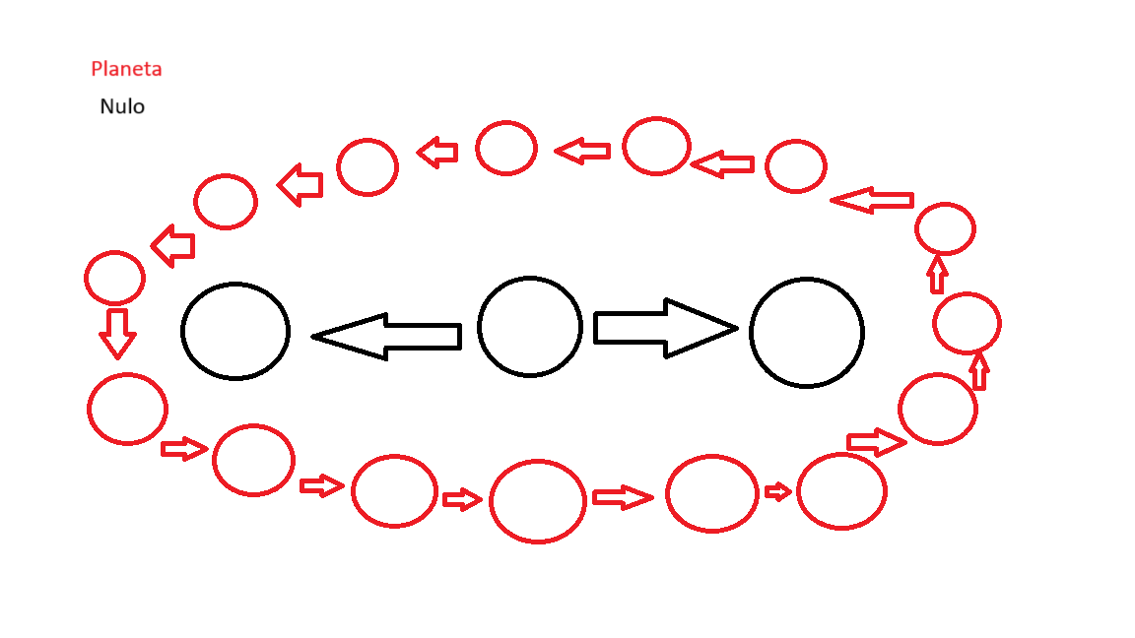

Además, vamos a utilizar un script para ese elemento nulo (“Null”), en el que vamos a implementar la funcionalidad para que dicho nulo realice un movimiento horizontal desde x=-25 a x=0.

Después vamos a tener el script “pruebacamara” que nos va a permitir mover la cámara en todas las direcciones mientras estamos ejecutando el programa, para poder movernos por la escena. Para movernos horizontalmente, eje x, utilizamos las flechas izquierda y derecha, para poder movernos en el eje z, utilizamos las flechas arriba y abajo y para poder movernos verticalmente, eje y, utilizamos las teclas q y e, la q para movernos hacia arriba y la e para movernos hacia abajo.

Por otra parte, se ha implementado un método gracias al cuál vamos a poder girar la cámara para poder tener una mejor perspectiva de la escena.

Tanto para la rotación como para el movimiento existen dos variables que nos permiten cambiar la velocidad a la que se mueve la cámara.